Jak upéct a uskladnit tradiční velikonoční pochoutky? Přece s chytrými kuchyňskými pomocníky!

Praha, 4. únor 2016 – Velikonoční svátky jsou spojeny nejen s řadou lidových obyčejů, ale také s tradičními pokrmy. Výsledky každoročního velikonočního kuchyňského snažení stojí za to, třebaže většina receptů pochází z časů našich babiček, a tak nebývají hotové raz dva. Přípravu všech dobrot a jejich pozdější uskladnění si nyní můžete ulehčit díky nejmodernějším pomocníkům značky Concept.

„Velikonoce jsou dobou, kdy se ve většině domácností připravuje na stůl něco speciálního. Naše spotřebiče, ať už jde o roboty, šlehače nebo třeba pekárny, dokážou čas strávený v kuchyni nejen zkrátit, ale také zpříjemnit. Proč tedy nezkombinovat tradiční recepty a moderní techniku,“ vysvětlil Jindřich Valenta, majitel české značky elektrospotřebičů Concept.

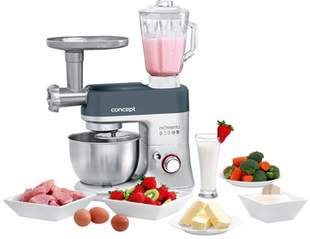
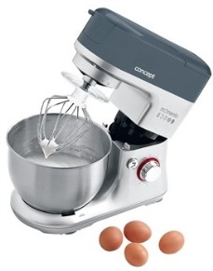
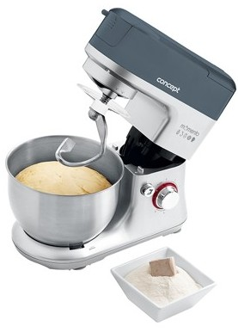
K přípravě nejedné velikonoční pochoutky se určitě bude hodit kuchyňský robot s planetárním mícháním Concept RM 4420 MOMENTO. Ohromí především rychlostí, s jakou ušlehá vaječné bílky, krémy a lehká těsta. Díky technologii planetárního míchání už nebudete muset přerušovat práci a stírat těsto ze stěn mísy. Speciálně tvarovaná balonová metla dokáže ušlehat čtyři bílky do jedné minuty. S hákovým nástavcem robot zpracuje až 1,1 kg kynutého těsta, takže příprava na velikonočního beránka s ním bude hračka. Robot má ale i mlýnek na maso se třemi výměnnými nástavci pro různou hrubost mletí, mixér se skleněnou tepluvzdornou nádobou o objemu 1,5 l s dokonale těsnícím víkem a sadu struhadel. Je to prostě ideální pomocník ať vaříte, co vaříte.
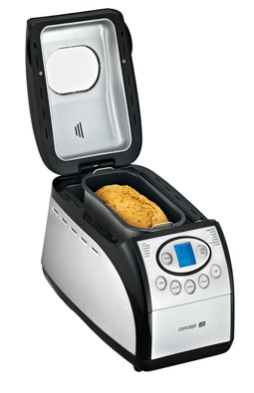

Bez čerstvého voňavého pečiva si Velikonoce snad ani neumíme představit. S jeho přípravou ochotně pomůže nerezová pekárna Concept PC 5060. Umí plně automaticky upéct nejen nejrůznější druhy chleba včetně například bezlepkového nebo ovocného, ale i připravit 900 a 1125 gramů těsta pro nejrůznější ovocné koláče, buchty nebo moučníky. Díky speciální nástavbě a formám dokonce umožní i pečení baget francouzského typu. Má vnitřní vyjímatelnou nepřilnavou formu, kterou lze umýt v myčce, a praktické je i velké okénko, kterým lze pozorovat dění uvnitř. Program umožňuje i výrobu džemů, zavařenin a kompotů, takže takový pomocník se bude hodit opravdu po celý rok.

„Když už věnujete čas vaření a pečení, je důležité vše také dobře uskladnit. O to, aby všechno zůstalo dlouho čerstvé, se báječně postará náš unikátní vakuovací systém Concept FRESH,“ radí Jindřich Valenta.
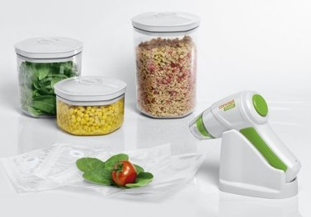

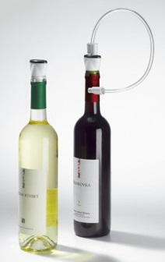
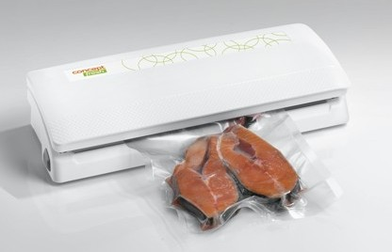
Pod označením vakuovací systém Concept FRESH se skrývají hned dva přístroje – vakuová svářečka fólií VA 0010 a ruční bateriová vakuovačka VA 0020. Systém Concept FRESH umožňuje nejen dlouhodobé skladování potravin, ale i marinování a vaření ve vakuu, tzv. sous-vide. Potraviny jsou hermeticky uzavřeny v čistých obalech, ze kterých se za pomoci speciálního přístroje odsaje vzduch. Díky tomu se k potravinám nedostanou plísně ani bakterie, a jídlo se tak nekazí a výrazně se tím prodlouží i doba jeho trvanlivosti. Systém Concept FRESH se výborně hodí k uskladnění pečiva, uzenin, sýrů, ovoce a zeleniny nebo masa. Set obsahuje také zátky do lahví, které slouží
k vakuovému uzavření lahví.

Více o produktech na www.my-concept.cz.
__________________________________________________________________________

Kontakt:

Petra Hubálková, mediální konzultant
Tristar promotion
E-mail: hubalkova@tristarpromotion.cz
GSM: +420 775 208 198

_________________________________________________________________________________
O značce Concept:
Společnost ELKO Valenta a její značka Concept se řadí mezi přední výrobce a dodavatele domácích elektrospotřebičů v České republice, na Slovensku a v Polsku. Hlavními prioritami značky Concept jsou vysoká technická kvalita produktů, moderní design a rychlý servis. Díky dlouhodobým odborným zkušenostem vyvinula společnost ELKO Valenta vlastní komplexní soubor pravidel, tzv. ConceptQualityControlSystem dohlížející na vysokou kvalitu všech produktů.

